1.登录系统
请用使用IE 11版本或以上浏览器或360极速浏览器或谷歌浏览器访问登录教务系统，网址为https://jw.gdgm.cn/jsxsd
登录教务系统 登录界面如图1-1所示
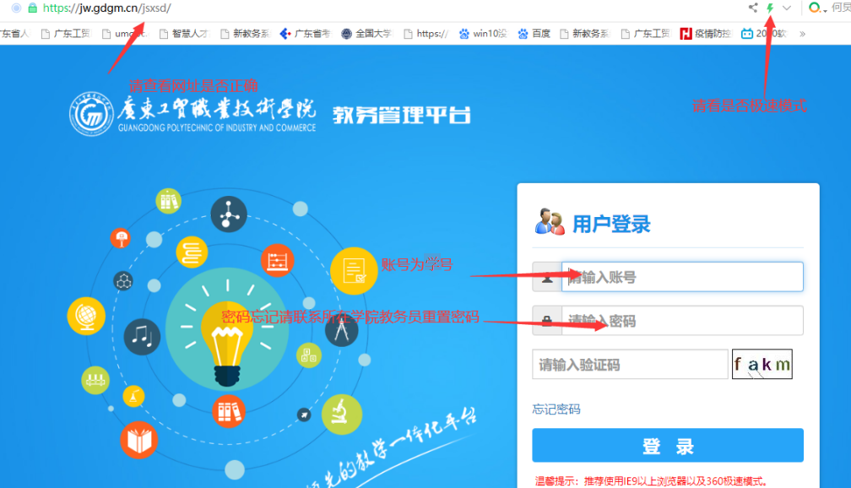

- 在主页选择考试报名功能，选择后进入我的申请-缓考申请菜单，选择学年学期与成绩活动名称（本学期为2023-2024-2），点击查询，然后选择要申请缓考的课程，点击申请按钮，即可进入申请页面。
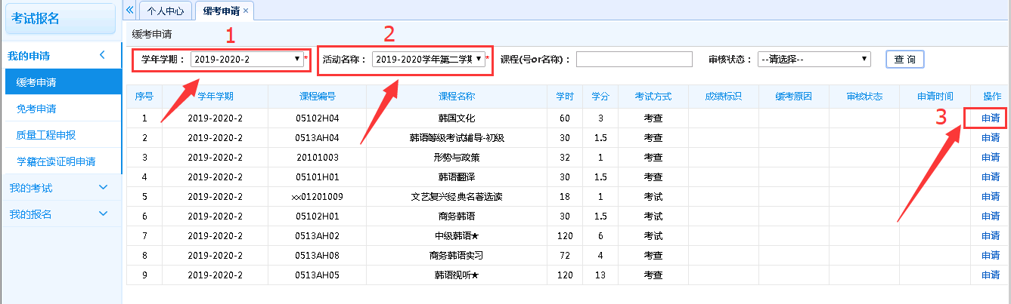
- 进入申请页面，填入申请理由，上传申请文件，点击确认
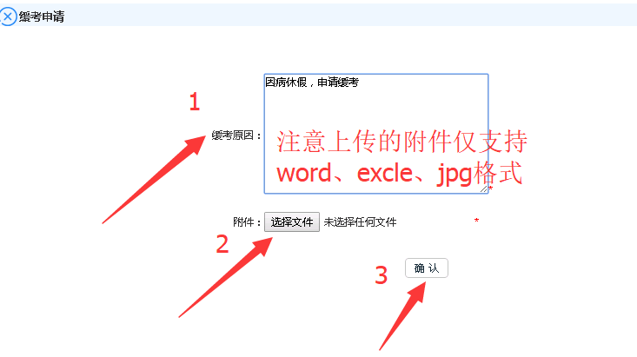
- 申请成功后，需点击送审按钮，选择本学院的负责老师（李晓慧）送审，即可完成申请。务必确保考试前3天完成送审，不送审默认放弃申请缓考。
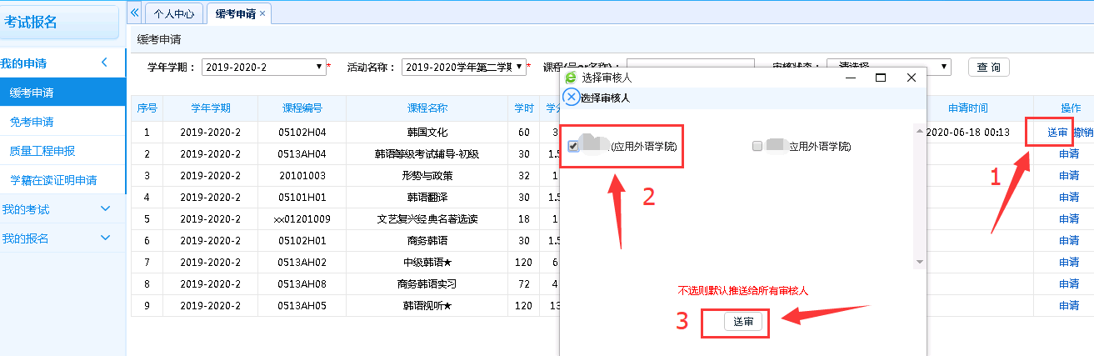

5、送审后三天内查询审核结果，如一直未审核请联系教务员李晓慧老师。

